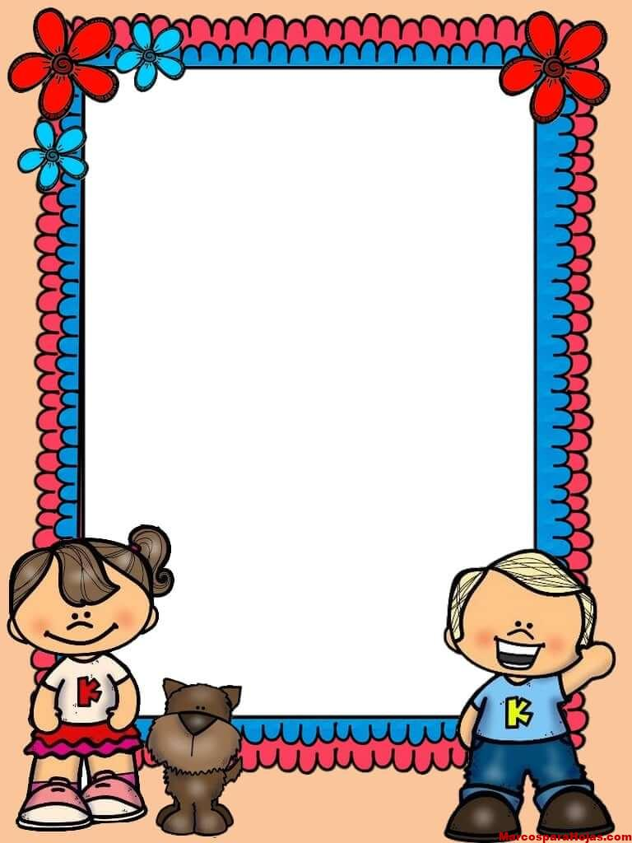

**Preescolar**

**Maestras:** Jeisimar Ramírez

María Jiménez

**Lista de materiales para el trabajo a distancia**

* 1 libreta cuadriculada
* 1 libreta doble línea
* 1 libreta de una línea
* 1 cartuchera con: lápiz, colores, borra, sacapuntas, tijera, pega de barra y regla
* 1 pega blanca
* 1 caja de tempera
* Hojas blancas y/o de reciclaje
* 1 block surtido
* 1 celoven
* Pincel grueso y fino
* Libro “MI JARDIN”